京師畯尊釋文補正
（首發）

吳鎮烽
陝西省考古研究院
《文物》2010年1期發表了李學勤先生的《由新見青銅器看西周早期的鄂、曾、楚》一文，提到一件流散社會的京師畯尊，公佈了銘文拓本，並對銘文作了很好的考證，指出它在研究西周史和確定周初楚國地望方面的價值，甚爲重要。但文中未附器物圖像，銘文也拓本不佳。2010年筆者有幸見到了這件尊，蒙收藏者同意對該尊作了詳細觀察，並對器形和銘文進行了拍照。現予公佈，以作研究者參考。
該尊通高21、口徑18.5釐米，造型與作冊睘尊相同，屬大口筒狀三段式。喇叭口，鼓腹，高圈足。紋飾與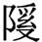伯尊（銅全6.188）、史父癸尊（美集A443）相似，頸的下部和圈足上部各有兩道細弦紋，腹部中間光素，上下各飾一條長鳥紋帶，兩兩相對，以雲雷紋填地，上部兩鳥之間增飾浮雕貘頭（圖一），呈現出西周早期後段的造型裝飾特徵，由銘文中的“王涉漢伐楚”，比照古本《竹書紀年》“周昭王十六年，伐荊楚，涉漢”的記載，可以確定這是西周昭王十六年伐楚期間鑄造的一件藝術品，是昭王時期青銅器斷代的重要標準器。
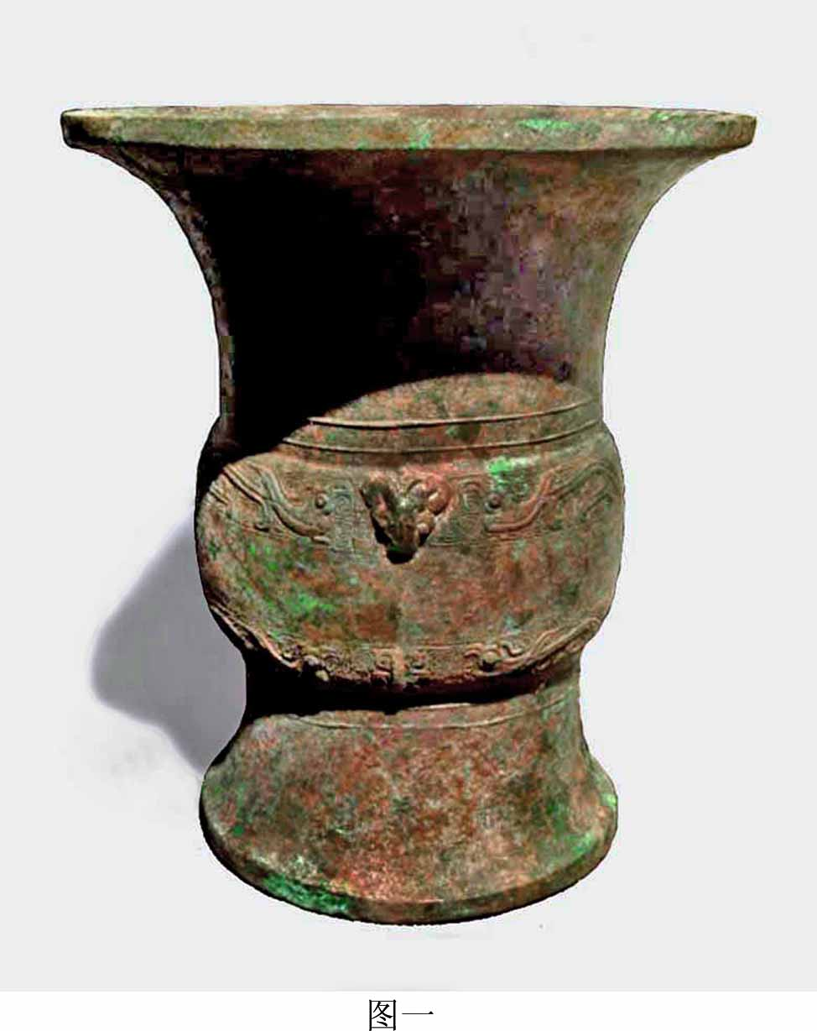
李先生當時可能沒有見到原器，加之拓本模糊，有些筆畫又未拓出，故出現一些誤釋。現補正如下：

原釋文：
王涉漢伐
楚，王又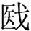工，
京師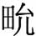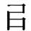斤
工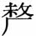貝，用乍
日庚寶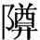
彝，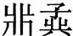。
現重新釋文：
王涉漢伐
楚，王又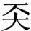工（功），
京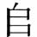（師）（畯）克斤，
王（賚）貝，用乍（作）
日庚寶（尊）
彝，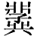。
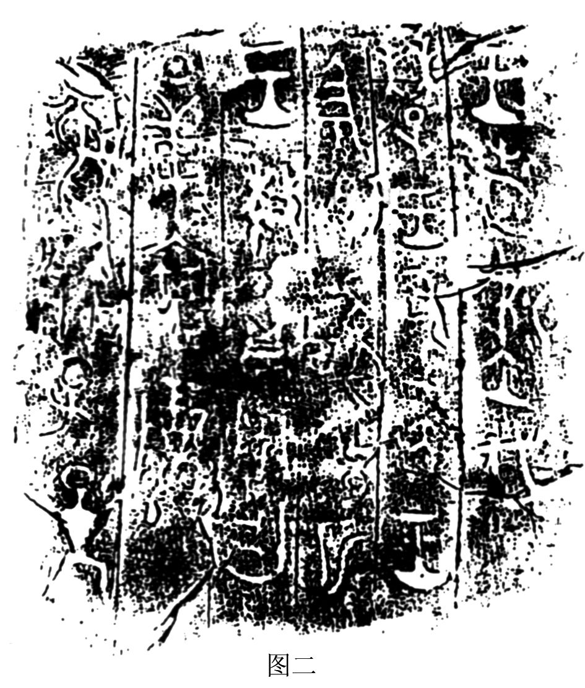
1、李文認爲第二行第四字是上方從戈而有省筆，下左從医之字，即“”字。“”是地名。實際上該字上部由一橫一撇一捺組成，下部很明顯是從大，暫隷定爲“”。此字不識。該句與師艅尊的“王如上侯，師艅從，王夜（掖）功，易（賜）師艅金”，時代相當，文例相同，作爲地名解似不確，從上下文看，“”字在此似爲動詞，有褒獎、獎勵之義，“王又工（功）”是講王再次褒獎有功者。
2、李文云：“第三行之‘師’原只寫作‘’后更正加上‘帀’，以致筆畫打破了闌綫。西周作師旅講的‘師’寫作‘’，作官長講的‘師’寫作‘師’，是有區別的。”李先生所說西周作師旅講的“師”寫作“”，作官長講的“師”寫作“師”，基本不誤。例如：師衛鼎同時出現“”、“師”兩形，而“”用在師旅，“師”用作官名。但筆者仔細觀察到尊上此字本來就寫作“”，右旁並沒有從“帀”，也沒有後來更改的痕跡。看來在西周早期作官長講的“師”有時也可寫作“”，並沒有很嚴格的區分。西周中期的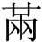簋“王命眔叔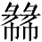父饋吳姬饔器，（師）黃賓璋一、馬兩”；西周晚期的太師事良父簋“大（太）（師）事良父作寶簋”，作爲官名的“師”也用“”，就是到了戰國中期，中山國十二年左使車壺“工師賃”也寫作“工賃”。春秋戰國時期“工師”之“師”一般都用“帀”，其他官名大多用“師”，但也有用“帀”的，如曾大師奠鼎、蔡大師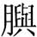鼎、宋左太師睪鼎等；西周晚期到戰國時期師旅之“師”也有用“帀”的，如師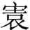簋：“今余肈令汝率齊帀（師）……，征淮夷”，鄂君啟車節“大司馬昭陽敗晉帀（師）於襄陵之歲”等，所以從周初到戰國時期“”、“帀”、“師”三形混用的現象還是存在的。
3、李文將第三行第四字和第四行第一字分別釋爲“”和“工”，將“京師（以）斤工（功）（釐）貝”讀爲一句，以爲京師畯因在斤地的戰功受王賞賜。此種解釋雖對，但釋文有誤。其實這兩個字是“克”和“王”。“王”字應屬下讀，即“京（師）（畯）克斤，王（賚）貝”。“斤”是楚國的一個城邑，也見於征人鼎（集成02674）。征人鼎記天君在斤地饗酒，並以斤地的貝賞賜征人。李先生說得對，天君就是作冊夨令簋中的王姜，是王后，昭王征伐荊楚時也隨行。天君在斤邑饗酒，說明斤邑已在周師的掌控之下，其時應在京師畯克斤之後。所以，征人鼎也是昭王十六年之物，但應晚于京師畯尊。
全文大意是：王渡過漢水征伐楚國，王褒獎有功者，京師畯攻克了斤邑，王賞賜貝幣，鑄造了先祖日庚的祭器，（族氏徽記）。
（2011年2月10完稿）

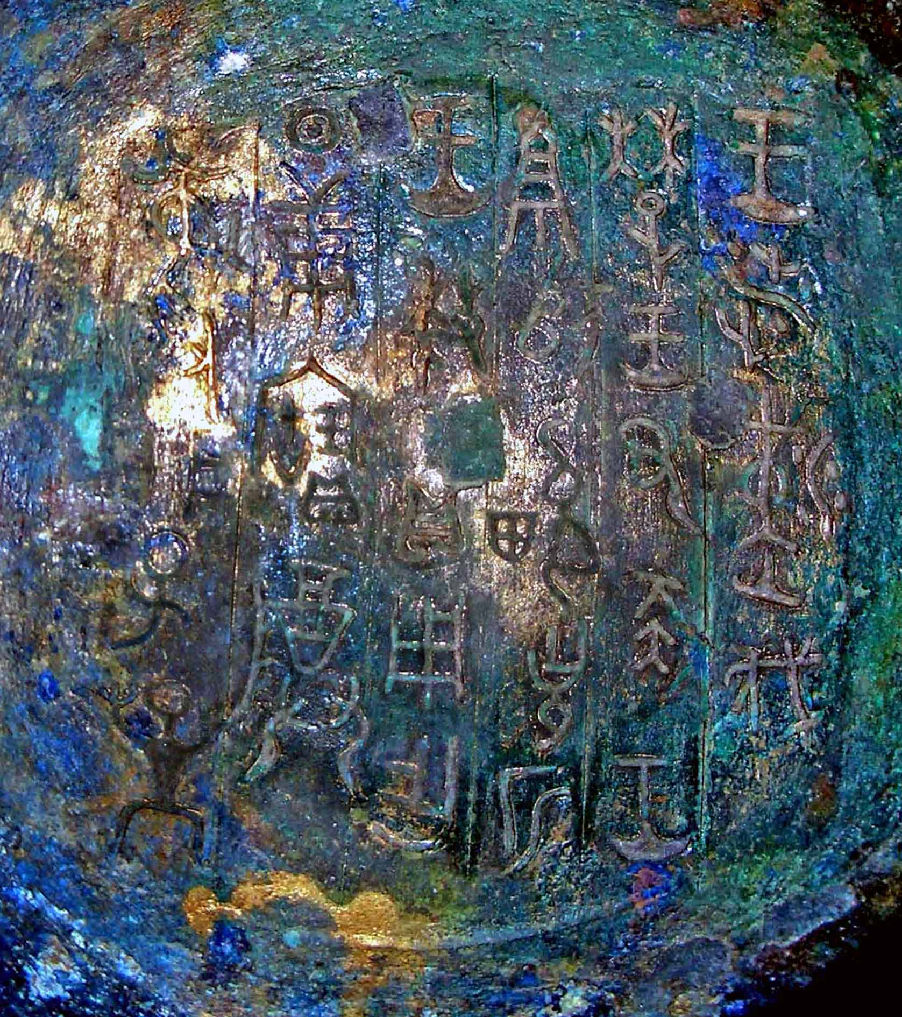
圖三

